II POWIATOWY KONKURS PRZYRODNICZY
„Młodzi ekolodzy”
POD HONOROWYM PATRONATEM STAROSTY OTWOCKIEGO
25.11.2021 r. zakończyły się obrady jury Powiatowego Konkursu „Młodzi ekolodzy”. Konkurs został zorganizowany przez Szkołę Podstawową nr 1 im. Olofa Palmego w Józefowie.
Do konkursu zgłosiło się 6 szkół z czterech gmin:
Szkoła Podstawowa nr 1 im. Olofa Palmego w Józefowie
Szkoła Podstawowa nr 3 im. Łączniczek Armii Krajowej w Józefowie
Szkoła Podstawowa w Kątach
Szkoła Podstawowa nr 1 w Otwocku
Zespół Szkolno- Przedszkolny w Starej Wsi
Szkoła Podstawowa im. Bohaterów Zośka w Celestynowie
Głównym celem konkursu było upowszechnianie wiedzy przyrodniczej, propagowanie postaw proekologicznych wśród dzieci i młodzieży, rozwijanie wyobraźni, motywowanie i podejmowanie działań na rzecz środowiska naturalnego.
Była to także doskonała okazja dla uczniów do rozwijania swoich zdolności plastycznych oraz fotograficznych.
Uczestnicy rywalizowali w trzech kategoriach wiekowych:
- I grupa wiekowa – oddział przedszkolny i klasy I - III szkoły podstawowej- praca plastyczna, wykonana dowolną techniką (format maksymalnie A3) – interpretacja słów: „Piękno Ziemi jest największym pięknem Ziemi”. - Johann Heinrich Pestalozzi
- II grupa wiekowa – klasy IV-VI szkoła podstawowa – fotografia (wywołana w formacie 21x15) interpretacja słów: „Wpatrz się głęboko, głęboko w przyrodę, a wtedy wszystko lepiej zrozumiesz”. - Albert Einstein
- III grupa wiekowa – klasy VII-VIII szkoła podstawowa – Plakat (dowolna technika, brystol, format A0) – interpretacja słów: „Wycięty las szumi już tylko w nas”. - Jan Sztaudynger

W wyznaczonym terminie do organizatora wpłynęło 15 prac konkursowych w trzech kategoriach wiekowych.
Jury w składzie:
Przewodnicząca
Ewa Ziemińska – Dyrektor Szkoły Podstawowej nr 1 w Józefowie,
Członkowie:
Emilia Nielepko – wicedyrektor szkoły podstawowej nr 1 w Józefowie, doświadczony nauczyciel biologii oraz geografii, organizator konkursów o zasięgu powiatowym,
dr Małgorzata Kaniewska – Pieniak – doświadczony nauczyciel biologii oraz geografii, organizator konkursów o zasięgu powiatowym,
Aneta Kunert – doświadczony nauczyciel przyrody, biologii,
dokonało oceny przesłanych prac biorąc pod uwagę następujące kryteria:
- zgodność pracy z tematem wiodącym konkursu,
- staranność wykonania pracy oraz samodzielność,
- oryginalność i czytelność przekazu treści zawartej w haśle konkursowym,
- kreatywność,
- wrażenia artystyczne.
Jury przyznało następujące nagrody:
I grupa wiekowa - oddział przedszkolny i klasy I - III szkoły podstawowe
1 miejsce – Dominika Witkowska – SP 1 Józefów
2 miejsce – ex aequo Jan Głowniak – SP 1 Otwock, Maja Niewiedzielska – SP 1 Józefów
3 miejsce – Iga Witkowska – SP 1 Józefów
II grupa wiekowa – klasy IV-VI szkoła podstawowa
1. miejsce – ex aequo Laura Łączyńska – SP 1 Józefów, Piotr Głowniak – SP 1 Otwock, Olaf Nielepko – SP 3 Józefów
2. miejsce – Anna Kamińska – SP 1 Józefów
3. miejsce – Weronika Witkowska – SP 1 Józefów
III grupa wiekowa – klasy VII-VIII szkoła podstawowa
1. miejsce – Iwona Szymańska – SP 1 Józefów
2. miejsce – ex aequo Nikola Korpysz – SP Stara Wieś, Jakub Ziubiński – SP Celestynów
3. miejsce – Karolina Zawadka, Wiktoria Mazek – SP Kąty
Wszyscy laureaci otrzymali dyplomy oraz nagrody rzeczowe.
Konkurs został dofinansowany ze środków Powiatu Otwockiego. Dziękujemy Starostwu Otwockiemu za objęcie konkursu Honorowym Patronatem i ufundowanie nagród.
Gratulujemy wszystkim uczestnikom, laureatom uzyskanych sukcesów i zachęcamy do podejmowania działań na rzecz ochrony środowiska
Organizatorzy Konkursu

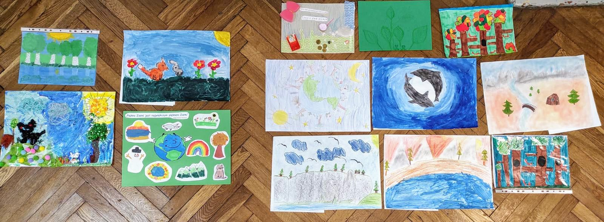
Fotorelacja:


